ПАМЯТКА

по предупреждению отравлений грибами

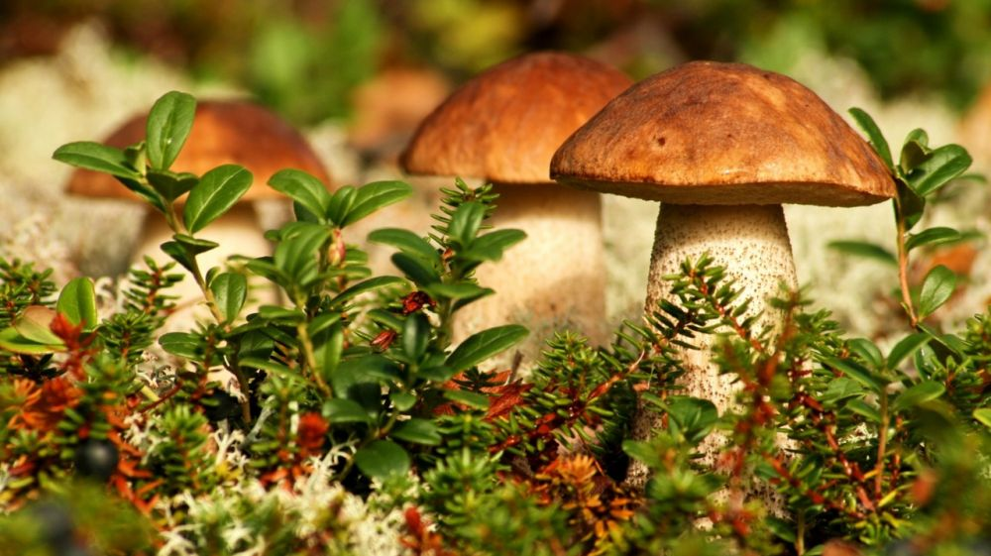

Отравления грибами встречаются нередко и иногда заканчиваются трагически. В случае отравления грибами важно оказать первую помощь.
При любом, даже легком отравлении грибами надо немедленно обратиться к врачу, вызвать скорую помощь, так как жизнь отравившихся лиц грибами во многом зависит от своевременности оказания специализированной медицинской помощи.
В качестве первой помощи до прихода врача нужно попытаться вывести из организма ядовитые вещества, для чего следует промыть желудок заболевшего. Для уменьшения обезвоживания организма и жажды, сопровождающих отравление грибами, следует давать больному пить холодную, слегка подсоленную воду, холодный крепкий чай, молоко.
Отравление грибами можно разделить на несколько типов:
1. Отравление наиболее опасными грибами, содержащими ядовитые вещества (бледная поганка, мухоморы). Первые признаки отравления проявляются через 6-24 часа, реже через 48 часов. Примерно через 3 дня наступает кажущееся облегчение. Однако вскоре проявляется желтуха, и больной умирает от нарушения функции печени.
2. Отравление грибами-двойниками (ядовитые грибы очень похожие на съедобные – ложные опята, желчный гриб). Ложные опята отличаются от съедобных по цвету пластинок. Так, у ложного серо-желтого опенка пластинки серо-желтые, у кирпично-красного – беловато-кремовые пластинки, которые быстро темнеют и становятся лиловыми, черными. Желчный гриб – двойник белого гриба, отличается тем, что при разрезе мякоть розовеет, гриб очень горький на вкус.
3. Отравление грибами, вызывающими желудочные и кишечные расстройства (шампиньоны, сырые волнушки, млечник). Первые признаки отравления наступают через 30 минут, при этом ощущается тошнота, головная боль, желудочные колики, рвота, понос.
4. Отравление условно-съедобными грибами (дождевики, сморчки, строчки и т.д.), которые требуют дополнительной специальной обработки перед употреблением в пищу. Такие грибы следует нарезать, промыть, кипятить в течение 10-15 минут, после чего отвар сливается, грибы повторно промываются, отжимаются и только после этого готовятся.
5. Отравления перезревшими и подсохшими грибами. Собирать такие грибы не рекомендуется, так как они могут содержать вредные вещества.
При сборе и покупке грибов обязательно обращайте внимание на их внешний вид, при этом если есть хоть малейшие сомнения в съедобности грибов – откажитесь от употребления их в пищу.
И наконец, последний совет - не злоупотребляйте пищей из грибов. Не забывайте, что грибы - белковый продукт с большим содержанием клетчатки, переваривается с трудом. Не ешьте много грибов на ночь, при обработке сырых грибов старайтесь их помельче нарезать, измельчить, побольше используйте грибной порошок из высушенных грибов. Не рекомендуется есть грибы беременным и кормящим женщинам, также они противопоказаны детям до 8 лет. В случае отравления необходимо как можно быстрее обратиться за помощью в лечебное учреждение и не заниматься самолечением.
Отравление грибами. Профилактика. Первая помощь.
Около 4 % всех отравлений приходится из-за употребления ядовитых грибов. Причины этих отравлений заключаются в незнании этих грибов и неправильном их приготовлении. Существуют классификации грибов в зависимости от съедобности:
1. К безусловно съедобным относятся грибы, приготовленные без дополнительной обработки (белые грибы, маслята, подосиновики, моховики, шампиньоны и др.)
2. Условно съедобные грибы – это грибы, которые перед кулинарной обработкой необходимо подвергать предварительной варке или вымачиванию в проточной воде (перед посолом). К ним относятся все грибы, у которых при разламывании из мякоти вытекает млечный сок, имеющий жгучий вкус (свинушки, волнушки, чернушки и др.), а также грибы, содержащие, ядовитые кислоты (строчки). В результате предварительной обработки ядовитые и жгучие вещества, содержащиеся в условно съедобных грибах, удаляются. Если не удалить токсические вещества, то эти грибы, как и ядовитые, могут вызвать легкие и тяжелые отравления. Для строчков надежным способом обезвреживания служит также высушивание в течение 3-4 недель. Сушка других грибов, содержащих ядовитое вещество, не уничтожает их токсичность.
3. К группе несъедобных грибов относятся как ядовитые, так и неядовитые, но имеющие крайне неприятный вкус или запах, который препятствует их употреблению (желчный гриб, перечный гриб и др.). Число ядовитых грибов сравнительно невелико. К ним относятся бледная поганка и мухоморы, яд которых не уничтожается и не выводится во время термической обработки или засолки.
После сбора грибы немедленно должны подвергаться обработке, а срок хранения свежих грибов не должен превышать 18-24 часов при температуре не выше 10 ⁰С. Следует помнить, что даже самый лучший и, безусловно, съедобный гриб, если он перезрел, начал гнить на корню или долго лежал без обработки, может стать ядовитым.

Симптомы, указывающие на отравление грибами
Поражение желудочно-кишечного тракта. Схваткообразные боли в животе, тошнота, неукротимая рвота, частый жидкий стул, иногда 20-25 раз в сутки. Для отравления бледной поганкой характерны примесь крови в кале и рвота цвета кофейной гущи.
Поражение центральной нервной системы. Проявляется по-разному, в зависимости от вида грибов. Например, мухомор дает галлюцинации и двигательное возбуждение. Сначала наблюдается беспокойство, а затем заторможенность и безучастность. Возможен переход в бессознательное состояние.
Поражение сердечно-сосудистой системы. Выражается в виде понижения давления крови, учащении пульса.
Поражение печени и почек зависит от вида и количества съеденных грибов. На ранних этапах развивается олигурия, то есть уменьшение количества мочи. Затем наступает печеночная недостаточность, которая характеризуется поражением головного мозга и желтухой. Тяжелая интоксикация ведет к печеночной коме. Поражение почек может привести к острой почечной недостаточности.
Четыре типа грибных отравлений
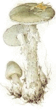
К I типу относятся отравления бледной поганкой. Это самый ядовитый гриб. При отравлении им отмечается от 35 до 95 % смертельных исходов. Его часто путают с шампиньоном, иногда с сыроежками. Содержащиеся в бледной поганке яды не разрушаются высокой температурой и кислотами, поэтому варка, маринование и другие виды кулинарной обработки не освобождают грибы от токсических свойств. Достаточно 30 мг яда, чтобы убить взрослого человека.
Первые признаки отравления бледной поганкой проявляются довольно поздно – через 8-18 часов, что характерно для этого типа отравления. Возникают головная боль, головокружение, нарушение нормального зрения; одновременно развивается бурно протекающийхолероподобныйгастроэнтероколит с неукротимой рвотой и сильными болями в животе. Наступает обезвоживание организма: больной ощущает сильную жажду, нарастает слабость, наблюдается потеря голоса, возникают судороги, особенно в икроножных мышцах. Отмечается сгущение крови и уменьшение выделяемой мочи вплоть до полного прекращения мочеотделения. Появляется обильный пот, холодеют конечности, кожа их приобретает синюшный цвет, пульс становится слабым, температура падает до 36-35 ?С. Через некоторое время приступы исчезают (часа на два), но затем вновь возобновляются; больной слабеет, впадает в забытье. На 2-3-й день понос и рвота становятся реже. В это время появляются симптомы печеночно-почечной недостаточности. Печень увеличивается и становится болезненной, может наблюдаться желтуха. Развивается коматозное состояние, для которого характерно максимальное расширение зрачков, желтушность склер, падение артериального давления.
ПОМНИТЕ! При отравлении бледной поганкой лечение, начатое позднее, чем через 2-3 суток, БЕСПОЛЕЗНО!
Ко II типу относятся отравления мухоморами. Мухомор всем известен своей с белыми крапинками шляпкой, но иногда шляпка имеет другую окраску, и, в соответствии с цветом, мухомор называют порфировым, пантерным, желтым и белым. Ядовитыми веществами мухомора являются мускарин, микоатропин, мушиный яд.
Картина отравления мухомором развивается через полчаса или 2-6 часов после его употребления. Пострадавшего беспокоят тошнота, рвота, понос, боли в животе, но не в такой сильной степени, как при отравлении бледной поганкой. Появляется обильное потоотделение, иногда слюнотечение, сужение зрачков. В более тяжелых случаях отравления (вследствие поражения центральной нервной системы) появляется выраженная одышка, повышается отделение бронхиального секрета, урежается пульс, падает артериальное давление. Возбуждение сменяется состоянием подавленности, развиваются головокружение, спутанность сознания, бред, галлюцинации и коматозное состояние. При позднем проявлении отравление носит бурный и внезапный характер, оно выражается чувством сжатия глотки, приступом страха, жаждой, болями в животе и др. желудочно-кишечными явлениями, которые как бы отступают на задний план, уступая место в клинической картине состоянию, похожему на опьянение. Отмечается бред, припадки бешенства. Появляются клонические судороги, и другие симптомы, напоминающие отравления белладонной.
Смертность отмечается в 2-3 % случаев и наступает через 6-12 часов при больших количествах съеденного гриба. Чаще всего гибнут старики и дети, а также лица, страдающие болезнями сердца и почек.
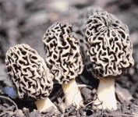
К III типу относится отравление строчками. Строчки появляются в лесу в апреле-мае, как только сойдет снег. Эти грибы похожи на сморчки, только у строчков поверхность волнисто-лопастная, напоминающая грецкий орех или извилины мозга, с глубокими пазухами, светло- или темно-коричневого цвета.Мякоть ломкая, приятного грибного запаха. Ножка малиновая или бурая.
Сморчки же имеют сетчато-ячеистую поверхность. Токсическим началом строчков имеют гельвелловая кислота, которая содержится в грибах в количестве 0,2-0,4 %. Однако содержание яда в грибах в зависимости от погоды, времени сбора может колебаться; иногда его бывает недостаточно, чтобы вызвать отравление.
Гельвелловая кислота обладает гемолитическим свойством. Кроме того, в строчках есть и другое токсическое вещество, обладающее нейротропными свойствами.
Первые признаки отравления строчками появляются через 6-10 часов. Основные симптомы отравления – плохое самочувствие, боль в животе, тошнота, переходящая в неукротимую рвоту. Иногда отмечается жидкий учащенный стул, одновременно появляется сильная головная боль. В ряде случаев ограничивается этими явлениями и человек выздоравливает.
В тяжелых случаях со следующего дня развивается различной степени желтуха. Печень увеличивается, становится болезненной. Могут развиваться явления гемолиза (желтуха), и, при разрушении не менее 20% всех эритроцитов, у отравленного возникает анемия, гемоглобинурия, моча становится красно-бурой. Смерть возникает при явлениях сердечно-сосудистой недостаточности на 3-4-й день заболевания. Частота смертельных исходов достигает 30 %, особенно чувствительны к яду дети.
В целях профилактики отравления рекомендуется предварительное 15-минутное кипячение строчков, которое вызывает переход гельвелловой кислоты в отвар. Отвар удаляют, грибы отжимают, повторно промывают, а затем жарят. Не рекомендуется употреблять их более 200 г.
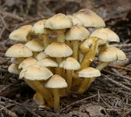
К IV типу относятся отравления ложными опятами и другими грибами, содержащими жгучий млечный сок (волнушки, сыроежки, свинушки, чернушки и др.). Картина отравления примерно одинаковая. Ложный опенок отличается от настоящего яркой оранжево-желтой шляпкой и более тонкими пеньками. После их употребления отравление наступает через 1-6 часов и выражается в слабости, тошноте, рвоте, болях в животе,
поносе, т.е. развивается картина сильного желудочно-кишечного расстройства, которое продолжается 1-2 суток, а затем наступает выздоровление.
Острые отравления грибами требуют неотложной помощи. При этом большое значение имеет проведение общих мероприятий.
Первая помощь при отравлении грибами
- При проявлении симптомов, необходимо незамедлительно вызвать врача или доставить пострадавшего в ближайшую больницу.
- До приезда врача необходимо промыть пострадавшему желудок. Выведение яда из организма достигается вызыванием рвоты, которая необходима при наличии в желудке крупных кусков ядовитых грибов, так как они не могут пройти через желудочный зонд при промывании желудка. В домашних условиях вызвать рвоту можно приемом поваренной соли (1 столовая ложка на стакан теплой воды) или горчичного порошка (1 чайная ложка на стакан теплой воды). Другой способ вызывания рвоты – обильное питье прохладной воды с последующим надавливанием пальцем на корень языка.
При полубессознательном или бессознательном состоянии пострадавшего рвоту вызывать нельзя, так как может произойти попадание рвотных масс в дыхательные пути.
Промывание желудка должно проводиться обязательно, даже через 3-4 и 10-12 часов после отравления. По окончании промывания желудка дать активированный уголь из расчета 1-2 таблетки на 1 кг веса.

